№ -Артик ул |  |  |  | Фото |  | Наименование/описание |  |  | Ед. изм |  |  | Цена с НДС, руб. |  |  |  |  |  | Цена с НДС по акции до 30.09.2023г., руб
 |  |  |  |  |  | Верх стойки
001-VS001 |  |  |  | 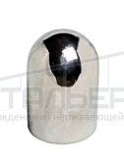 |  | Верх стойки на трубу диаметром 38мм |  |  | шт. |  |  | 150 |  |  |  |  |  | 60
002-VS002 |  |  |  |  |  | Верх стойки на трубу диаметром 42,4мм |  |  | шт. |  |  | 150 |  |  |  |  |  | 60
004-VS004 |  |  |  | 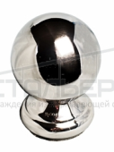 |  | Верх стойки с шаром на трубу диаметром 38мм |  |  | шт. |  |  | 150 |  |  |  |  |  | 72
005-VS005 |  |  |  | 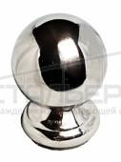 |  | Верх стойки с шаром на трубу диаметром 42,4мм |  |  | шт. |  |  | 150 |  |  |  |  |  | 72
007-VS008 |  |  |  | 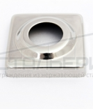 |  | Квадратная основа под шар для профильной трубы (стойки) 41х41 мм |  |  | шт. |  |  | 30 |  |  |  |  |  | 36
 |  |  |  |  |  | Низ стойки
336-NS019 |  |  |  | 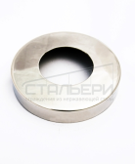 |  | Низ стойки (шайба) толщиной 0,5мм на стойку диаметром 50,8мм  (h 19, d 88) |  |  | шт. |  |  | 55 |  |  |  |  |  | 31
051-NS004 |  |  |  | 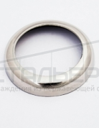 |  | Низ стойки (шайба) толщиной 1,2мм на стойку диаметром 42,4мм  (h 11, d 59) |  |  | Шт. |  |  | 50 |  |  |  |  |  | 25
061-F004 |  |  |  | 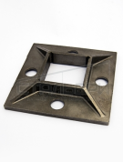 |  | Фланец к стойке 40*40  (h 15.5, 97,5х97,5) |  |  | шт. |  |  | 200 |  |  |  |  |  | 144
431-F012 |  |  |  | 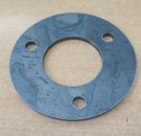 |  | Фланец 3-х анкерный под трубу 25,4 мм |  |  | шт |  |  | 62 |  |  |  |  |  | 20
486-F020 |  |  |  | 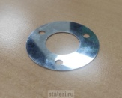 |  | Фланец 3-анкерный под трубу 25,4мм (AISI304) |  |  | шт |  |  | 100 |  |  |  |  |  | 85
424-F009 |  |  |  | 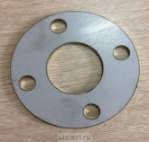 |  | Фланец 4-анкерный под трубу 42,4мм Ст.3 |  |  | шт |  |  | 100 |  |  |  |  |  | 60
460-F018 |  |  |  | 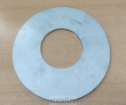 |  | Фланец d119 12-ти анкерный с отв.51мм |  |  | шт |  |  | 100 |  |  |  |  |  | 60
459-F017 |  |  |  | 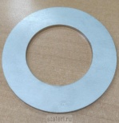 |  | Фланец d88 8-ми анкерный с отв.51мм |  |  | шт |  |  | 100 |  |  |  |  |  | 60
461-F019 |  |  |  | 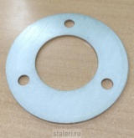 |  | Фланец d99 10-ти анкерный с отв.51мм |  |  | шт |  |  | 100 |  |  |  |  |  | 60
403-DP023 |  |  | 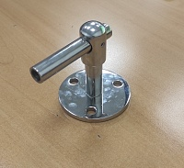 |  |  |  | Сборное, регулируемое по высоте крепление поручня к стене б/ложемента |  | шт. |  |  | 360 |  |  |  |  |  | 180
215-DP019 |  |  | 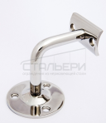 |  |  |  | Сварное крепление поручня к стене на 50,8мм (AISI 201) |  | шт |  |  | 240 |  |  |  |  |  | 80
396-DP022 |  |  |  |  |  |  | Сборное крепление поручня к стене, сварное с крышкой (201) |  | шт |  |  | 230 |  |  |  |  |  | 75
010-DP001 |  |  | 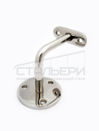 |  |  |  | Сборное крепление поручня к стене |  | шт |  |  | 230 |  |  |  |  |  | 140
016-DP007 |  |  | 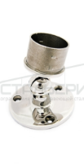 |  |  |  | Забивное крепление внутрь поручня диаметром 42,4мм к стене |  | шт. |  |  | 318 |  |  |  |  |  | 180
017-DP008 |  |  | 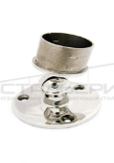 |  |  |  | Забивное крепление внутрь поручня диаметром 50,8мм к стене |  | шт. |  |  | 300 |  |  |  |  |  | 228
021-DP012 |  |  | 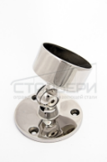 |  |  |  | Крепление поручня диаметром 50,8мм к стене |  | шт. |  |  | 330 |  |  |  |  |  | 204
409-DP024 |  |  | 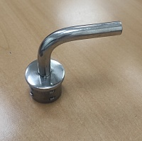 |  |  |  | Держатель поручня в стойку d38мм забивной, сварной |  | шт |  |  | 265 |  |  |  |  |  | 200
421-BK001 |  |  | 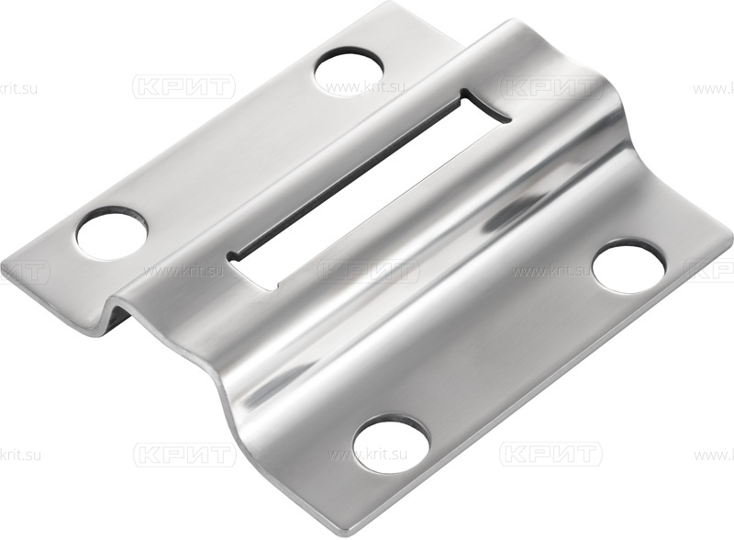 |  |  |  | Боковой крепеж стойки |  | шт |  |  | 160 |  |  |  |  |  | 70
065-KK001 |  |  | 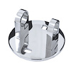 |  |  |  | Крепление к косоуру под стойку 38мм |  | шт |  |  | 500 |  |  |  |  |  | 150
188-L004 |  |  | 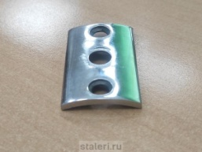 |  |  |  | Ложемент под трубу 50,8 мм |  | шт |  |  | 70 |  |  |  |  |  | 25
025-PVS001 |  |  | 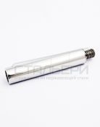 |  |  |  | Палец нерегулируемый. Диаметр 14 мм, внутренний М6, наружный М8, длина 79 мм. |  | шт. |  |  | 80 |  |  |  |  |  | 54
293-TKZ25 |  |  | 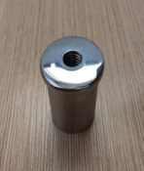 |  |  |  | Торцевой колпачок забивной для трубы 25мм с отверстием М8. |  | шт. |  |  | 120 |  |  |  |  |  | 66
028-TK001 |  |  | 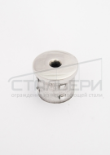 |  |  |  | Торцевой колпачок на стойку 38*1,5 с отверстием 8мм |  | шт. |  |  | 125 |  |  |  |  |  | 78
029-TK002 |  |  |  |  |  |  | Торцевой колпачок на стойку 42,4*1,5 с отверстием 8мм |  | шт. |  |  | 160 |  |  |  |  |  | 120
345-TKN001 |  |  | 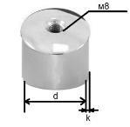 |  |  |  | Торцевой колпачок наружный для трубы диаметром 25мм с отверстием М8. |  | шт. |  |  | 130 |  |  |  |  |  | 72
141-SPS008 |  |  |  |  |  |  | Соединитель поручня со стойкой 50-30  наконечник, штампованный под 30°, на стойку Ø50,8 мм, с универсальным ложе для поручней Ø38÷50.8 мм |  | шт. |  |  | 42 |  |  |  |  |  | 24
445-SPS012 |  |  | 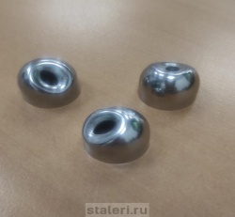 |  |  |  | Соединитель поручня со стойкой 16-30 |  | шт |  |  | 18 |  |  |  |  |  | 10
 |  |  |  |  |  |  | Ригеледержатели
043-RD005 |  |  | 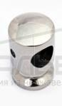 |  |  |  | Ригеледержатель к профилю с отверстием 12,5мм |  | шт. |  |  | 130 |  |  |  |  | 55
044-RD006 |  |  | 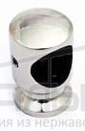 |  |  |  | Ригеледержатель к профилю с отверстием 16,5мм |  | шт. |  |  | 130 |  |  |  |  | 60
479-RD010 |  |  | 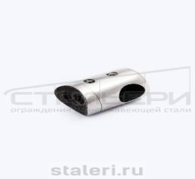 |  |  |  | Ригеледержатель прим.к стойке d 50мм c отв.12 мм |  | Шт. |  |  | 130 |  |  |  |  | 84
104-DR001 |  |  | 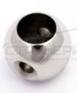 |  |  |  | Держатель ригеля - круглый с отверстием D16,5мм |  | шт. |  |  | 130 |  |  |  |  | 72
281-RD007 |  |  | 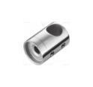 |  |  |  | Ригеледержатель к профильной трубе с отверстием 12мм. |  | шт. |  |  | 130 |  |  |  |  | 72
 |  |  |  |  |  |  | Стеклодержатели
106-SD008 |  |  | 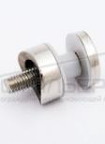 |  |  |  | Стеклодержатель к стойке 42,4мм.Диаметр манета 24 мм |  | шт. |  |  | 100 |  |  |  |  | 48
107-SD009 |  |  | 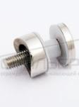 |  |  |  | Стеклодержатель к стойке 50,8мм.Диаметр манета 24 мм |  | шт. |  |  | 100 |  |  |  |  | 48
101-SD005 |  |  | 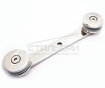 |  |  |  | Стеклодержатель на промежут. стойку d манета 49мм |  | шт |  |  | 344 |  |  |  |  | 135
102-SD006 |  |  | 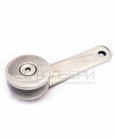 |  |  |  | Стеклодержатель на конечную стойку. d манета 49мм |  | шт |  |  | 235 |  |  |  |  | 135
198-SD011 |  |  | 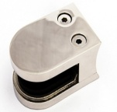 |  |  |  | Стекл. для крепл. к трубе 38мм,под толщ.ст.8мм,лит |  | шт |  |  | 235 |  |  |  |  | 35
491-VU001 |  |  | 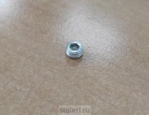 |  |  |  | Винт М6*4мм установочный |  | шт |  |  | 2,50 |  |  |  |  | 1,50
 |  |  |  |  |  |  | Заглушки
079-ZSP002 |  |  | 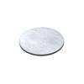 |  |  |  | Заглушка сварная плоская на стойку 42,4мм |  | шт. |  |  | 24 |  |  |  |  | 12
080-ZSP003 |  |  |  |  |  |  | Заглушка сварная плоская на стойку 50,8мм |  | шт. |  |  | 26 |  |  |  |  | 10
082-ZN001 |  |  | 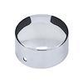 |  |  |  | Заглушка наружная 25 мм. под ригель диаметром 25 мм. |  | шт. |  |  | 40 |  |  |  |  | 18
084-ZN003 |  |  | 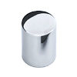 |  |  |  | Заглушка наружная 16мм  Заглушка наружная 16 мм. под ригель диаметром 16 мм. |  | шт |  |  | 32 |  |  |  |  | 15
509-NS011 |  |  | 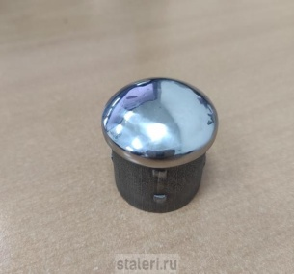 |  |  |  | Заглушка забивная,сфера под трубу 38мм |  | шт |  |  | 150 |  |  |  |  | 24
508-NS009 |  |  | 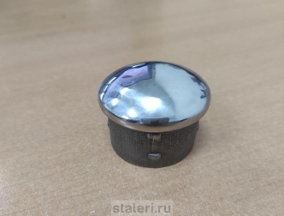 |  |  |  | Заглушка забивная,сфера под трубу 42,4мм |  | шт |  |  | 150 |  |  |  |  | 26
507-NS007 |  |  |  |  |  |  | Заглушка забивная,сфера под трубу 50,8мм |  | шт |  |  | 150 |  |  |  |  | 24
210-ZP001 |  |  | 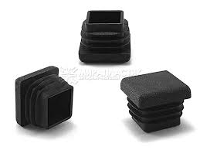 |  |  |  | Заглушка пластмассовая 20х20мм (черная) |  | шт |  |  | 12 |  |  |  |  | 3
211-ZP002 |  |  | 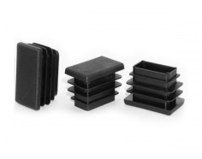 |  |  |  | Заглушка пластмассовая 25х40мм (серая) |  | шт |  |  | 12 |  |  |  |  | 3
213-ZP004 |  |  | 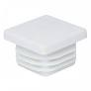 |  |  |  | Заглушка пластмассовая 30х30мм (белая) |  | шт |  |  | 12 |  |  |  |  | 3
 |  |  |  |  |  |  | Отводы
090-OU001 |  |  | 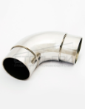 |  |  |  | Отвод забивной удлиненный диаметром 50,8мм Толщиной стенки 1,5мм |  | шт. |  |  | 370 |  |  |  |  | 250
216-PR001 |  |  | 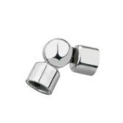 |  |  |  | Поворот ригеля на трубу 12*1мм |  | шт |  |  | 135 |  |  |  |  | 60
344- Т16 /90град. |  |  | 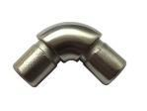 |  |  |  | Отвод забивной для трубы диаметром 16мм.(литой) |  | шт. |  |  | 130 |  |  |  |  | 90
340-T001 |  |  | 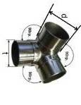 |  |  |  | Тройник на трубу диаметром 38мм |  | шт. |  |  | 400 |  |  |  |  | 258
290-ОК50 |  |  | 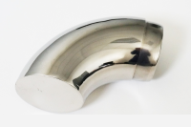 |  |  |  | Окончание поручня d50.8, толщина 1.5мм. |  | шт. |  |  | 315 |  |  |  |  | 228
 |  |  |  |  |  |  | Соединители
035-SSH001 |  |  |  |  |  |  | Соединительный шар для соединения поручня 50,8мм под углом 90гр |  | шт. |  |  | 150 |  |  |  |  | 84
036-SSH002 |  |  | 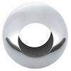 |  |  |  | Соединительный шар для соединения поручня 50,8мм под углом 180гр |  | шт. |  |  | 150 |  |  |  |  | 84
037-SSH003 |  |  | 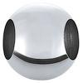 |  |  |  | Соединительный шар для соединения поручня 50,8мм под углом 135гр |  | шт. |  |  | 150 |  |  |  |  | 84
038-SSH004 |  |  | 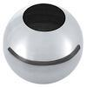 |  |  |  | Соединительный шар; Торцевой. Для соединения поручня (трубы) с отверстием 50,8 мм |  | шт. |  |  | 150 |  |  |  |  | 84
302-ST019 |  |  | 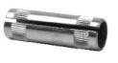 |  |  |  | Соединитель трубы 12мм (штамповка) |  | шт. |  |  | 37 |  |  |  |  | 24
287-ST004 |  |  | 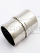 |  |  |  | Соединитель трубы d25мм. |  | шт. |  |  | 90 |  |  |  |  | 48
218-SR001 |  |  | 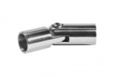 |  |  |  | Соединитель ригеля на 12,1мм |  | шт |  |  | 235 |  |  |  |  | 20
103-SP003 |  |  | 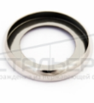 |  |  |  | Соединитель наружный для поручня 50,8мм |  | шт. |  |  | 60 |  |  |  |  | 42
488-PPK |  |  | 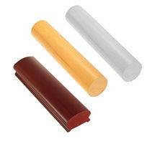 |  |  |  | Пластиковый поручень круглый (некондиция) |  | м |  |  | 310 |  |  |  |  | 260
175-KPP001 |  |  | 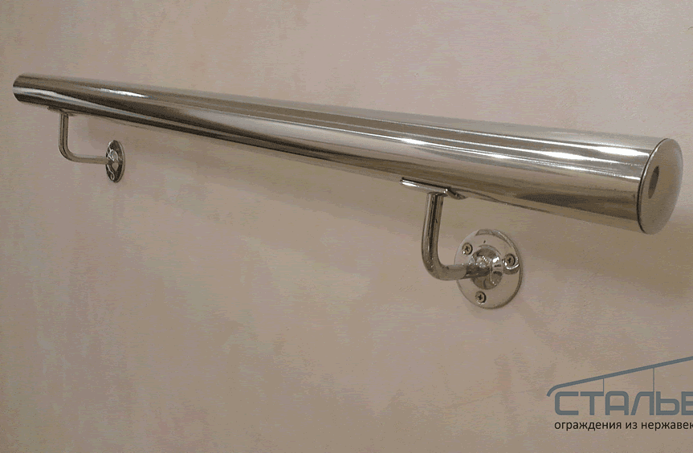 |  |  |  | Круглый поручень пристенный AISI 201 |  | шт |  |  | 2200 |  |  |  |  | 2000
205-T16-1.5-201 |  | 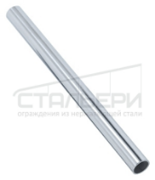 |  |  |  |  |  | Труба 16х1,5 AISI 201 (для внутренних работ) Полированная труба 16x1.5, длина трубы 6м, поверхность зеркальная, марка AISI 201 |  | 16х1,5 |  |  |  |  | п.м. |  |  |  |  |  | 186
388-T25-1.5-201 |  | 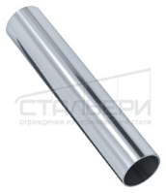 |  |  |  |  |  | Труба 25,4х1,5 AISI 201 (для внутренних работ) Полированная труба 25,4x1,5х6000мм, длина трубы 6м, поверхность зеркальная, марка AISI 201 |  | 25,4х1,5 |  |  |  |  | п.м. |  |  |  |  |  | 223
204-T38,1-1.5-201 |  | 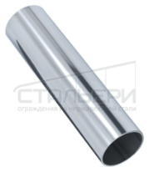 |  |  |  |  |  | Труба 38х1,5 AISI 201 (для внутренних работ) Полированная труба 38.1x1.5, длина трубы 6м, поверхность зеркальная, марка AISI 201 |  | 38х1,5 |  |  |  |  | п.м. |  |  |  |  |  | 356
295-T42.4-1.5-201 |  | 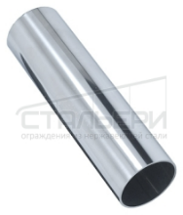 |  |  |  |  |  | Труба 42,4х1,5 AISI 201 (для внутренних работ) Полированная труба 42.4x1.5, длина трубы 6м, поверхность зеркальная, марка AISI 201 |  | 42,4х1,5 |  |  |  |  | шт. |  |  |  |  |  | 394
301-T12-1-304 |  | 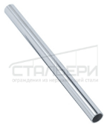 |  |  |  |  |  | Труба 12х1 AISI 304  Полированная труба 12x1, длина трубы 6м, поверхность зеркальная, марка AISI 304 |  | 12х1 |  |  |  |  | п.м. |  |  |  |  |  | 100
225-T16-1.5-304 |  | 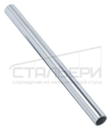 |  |  |  |  |  | Труба 16х1,5 AISI 304  Полированная труба 16x1.5, длина трубы 6м, поверхность зеркальная, марка AISI 304 |  | 16х1,5 |  |  |  |  | п.м. |  |  |  |  |  | 232

